
МИНОБРНАУКИ РОССИИ
Федеральное государственное бюджетное образовательное учреждение
высшего образования
«МИРЭА − Российский технологический университет»
РТУ МИРЭА
Институт информационных технологий (ИИТ)
Кафедра прикладной математики (ПМ)

ОТЧЕТ ПО ПРАКТИЧЕСКОЙ РАБОТЕ
по дисциплине «Технологии и инструментарий анализа больших данных»

Практическая работа № 3

Студент группы ИНБО-01-17 | ИКБО-06-22, Ляхов Т. А. | (подпись)
Проверил | Старший преподаватель,  Приходько Н.А. | (подпись)
Отчет представлен | «___»________2025 г.

Москва 2025 г.
Задание №1–4
Условие:
- Загрузить данные из файла “insurance.csv”.
- С помощью метода describe() посмотреть статистику по данным. Сделать выводы.
- Построить гистограммы для числовых показателей. Сделать выводы.
- Найти меры центральной тенденции и меры разброса для индекса массы тела (bmi) и расходов (charges). Отобразить результаты в виде текста и на гистограммах (3 вертикальные линии). Добавить легенду на графики. Сделать выводы.
Для задания 1 был скачан и перемещен в папку “dataset” файл “insurance.csv”. Загрузка данных показана на рисунке 1.
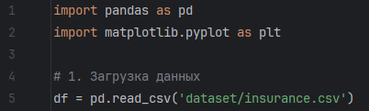
Рисунок 1 – Загрузка данных из файла “insurance.csv”.
Для задания два был написан простейший код для вывода статистики по данным. Код находится в листинге 1, а результат работы программы изображен на рисунке 2.
Листинг 1 – Код программы.
import pandas as pd
import matplotlib.pyplot as plt

# 1. Загрузка данных
df = pd.read_csv('dataset/insurance.csv')

# 2. Статистика по данным
print("Статистика по данным:")
print(df.describe())
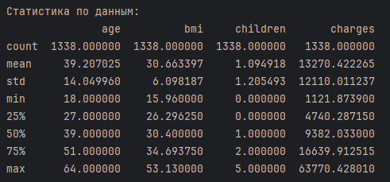
Рисунок 2 – Вывод статистики данных.
Исходя из данных, наблюдаем значительный разброс в расходах на медицинское обслуживание (charges) при относительно однородном распределении индекса массы тела (bmi). Высокое стандартное отклонение расходов (12110) указывает на существенную вариативность стоимости страховых случаев. Средний возраст застрахованных составляет около 39 лет, при этом большинство клиентов имеют 0–2 ребенка.
Для выполнения задания 3 были выбраны 4 основных числовых показателя, а именно: “age”, “bmi”, “children” и “charges”. Результат работы программы показан на рисунке 3, а код программы представлен на листинге 2.
Листинг 2 – Код программы.
import pandas as pd
import matplotlib.pyplot as plt

# 1. Загрузка данных
df = pd.read_csv('dataset/insurance.csv')

# 2. Статистика по данным
print("Статистика по данным:")
print(df.describe())

# 3. Гистограммы для числовых показателей
numeric_cols = ['age', 'bmi', 'children', 'charges']
df[numeric_cols].hist(figsize=(12, 8))
plt.tight_layout()
plt.show()
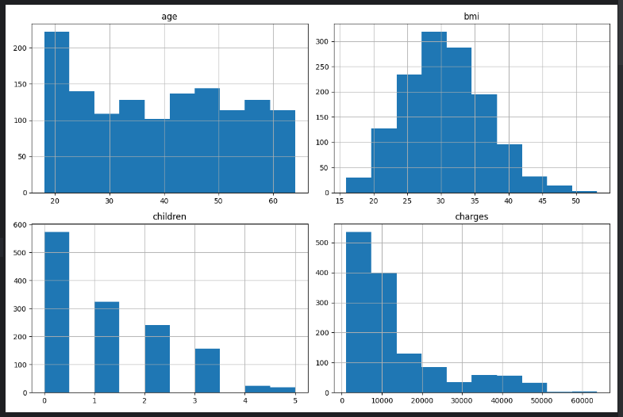
Рисунок 3 – Гистограммы числовых показателей датасета.
Для задания 4 были рассчитаны среднее, медиана и мода, а также стандартное отклонение и дисперсия для (bmi) и (charges). Результаты визуализированы на гистограммах с тремя вертикальными линиями, представляющими меры центральной тенденции. Результат работы программы показан на рисунке 4, код программы представлен на листинге 3.
Листинг 3 – Код программы.
import pandas as pd
import matplotlib.pyplot as plt

# 1. Загрузка данных
df = pd.read_csv('dataset/insurance.csv')

# 2. Статистика по данным
print("Статистика по данным:")
print(df.describe())

# 3. Гистограммы для числовых показателей
numeric_cols = ['age', 'bmi', 'children', 'charges']
df[numeric_cols].hist(figsize=(12, 8))
plt.tight_layout()
plt.show()
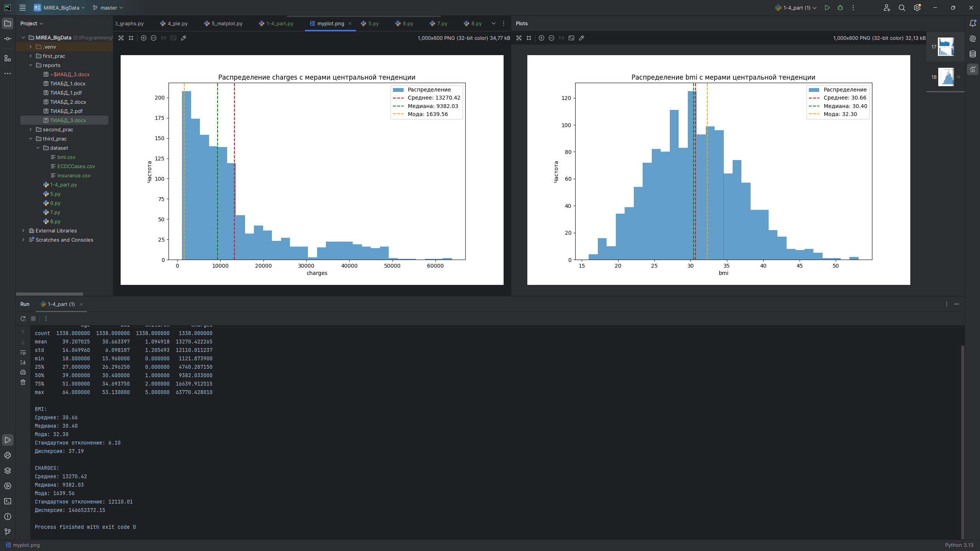
Рисунок 4 – Распределение bmi и charges с мерами центральной тенденции.
BMI: Распределение близко к нормальному с небольшой правосторонней асимметрией (мода>>среднее>>медиана). Стандартное отклонение 6.10 указывает на умеренный разброс данных вокруг среднего значения.
Charges: Распределение имеет выраженную правостороннюю асимметрию (среднее>>медиана>>мода). Чрезвычайно высокое стандартное отклонение (12110) и дисперсия свидетельствуют о наличии значительных выбросов и неоднородности данных.
Задание №5
Условие: построить box-plot для числовых показателей. Названия графиков должны соответствовать названиям признаков. Сделать выводы.
Для построения box-plot были использованы оба подхода - отдельные графики для каждого признака и объединенный box-plot, так как первоначальные результаты выглядели некорректно. Применены методы matplotlib и seaborn для верификации результатов. Результат работы программы изображен на рисунке 5, а код программы представлен на листинге 4.

Листинг 4 – Код программы.
import pandas as pd
import seaborn as sns
import matplotlib.pyplot as plt

df = pd.read_csv('dataset/insurance.csv')
numeric_cols = ['age', 'bmi', 'children', 'charges']

# 5. Box-plot для числовых показателей
plt.figure(figsize=(12, 8))
for i, col in enumerate(numeric_cols, 1):
plt.subplot(2, 2, i)
plt.boxplot(df[col])
plt.title(col)
plt.tight_layout()
plt.show()

plt.figure(figsize=(12, 8))
sns.boxplot(data=df[numeric_cols])
plt.title('Box-plot числовых показателей')
plt.xticks(rotation=45)
plt.tight_layout()
plt.show()

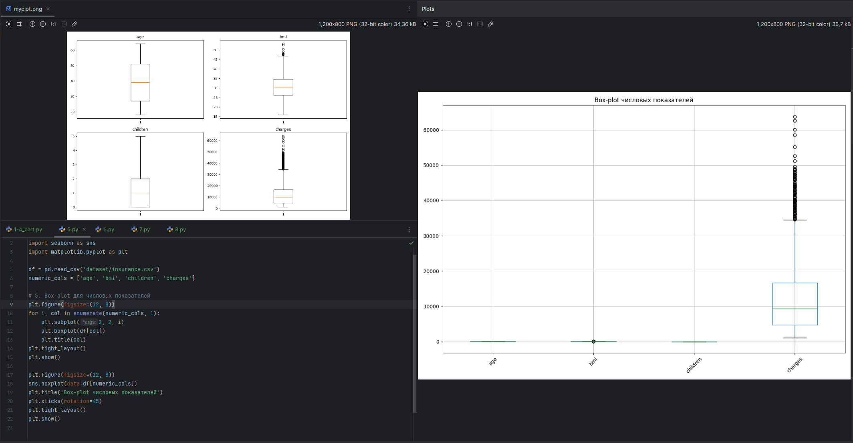
Рисунок 5 – Демонстрация работы отрисовки box-plot.
Исходя из данных графиков можно сделать следующие выводы:
- Age: Равномерное распределение без выбросов
- BMI: Наличие выбросов в области высоких значений (ожирение)
- Children: Дискретное распределение, соответствует количеству детей
- Charges: Много экстремальных выбросов, что объясняет высокую дисперсию и правостороннюю асимметрию распределения

Задание №6
Условие: Используя признак charges или imb, проверить, выполняется ли центральная предельная теорема. Использовать различные длины выборок n. Количество выборок = 300. Вывести результат в виде гистограмм. Найти стандартное отклонение и среднее для полученных распределений. Сделать выводы.
Для проверки ЦПТ было сгенерировано 300 выборок для каждого размера n=[10, 30, 50, 100] из признака charges. Для каждого n построено распределение выборочных средних и рассчитаны их стандартное отклонение и среднее значение.
Демонстрация работы программы изображена на рисунке 6, а листинг программы представлен на листинге 5.
Листинг 5 – Код программы.
import pandas as pd
import matplotlib.pyplot as plt
import numpy as np

df = pd.read_csv('dataset/insurance.csv')

# 6. Проверка центральной предельной теоремы
def check_clt(data, sample_sizes, n_samples=300):
fig, axes = plt.subplots(2, 2, figsize=(12, 10))
axes = axes.ravel()

for i, n in enumerate(sample_sizes):
sample_means = []
for _ in range(n_samples):
sample = np.random.choice(data, size=n, replace=False)
sample_means.append(np.mean(sample))

mean_of_means = np.mean(sample_means)
std_of_means = np.std(sample_means)

axes[i].hist(sample_means, bins=20, alpha=0.7)
axes[i].axvline(mean_of_means, color='red', linestyle='--',
label=f'Среднее: {mean_of_means:.2f}')
axes[i].set_title(f'n = {n}\nСр.откл.: {std_of_means:.2f}')
axes[i].legend()

plt.tight_layout()
plt.show()

sample_sizes = [10, 30, 50, 100]
print("\nПроверка ЦПТ для charges:")
check_clt(df['charges'], sample_sizes)

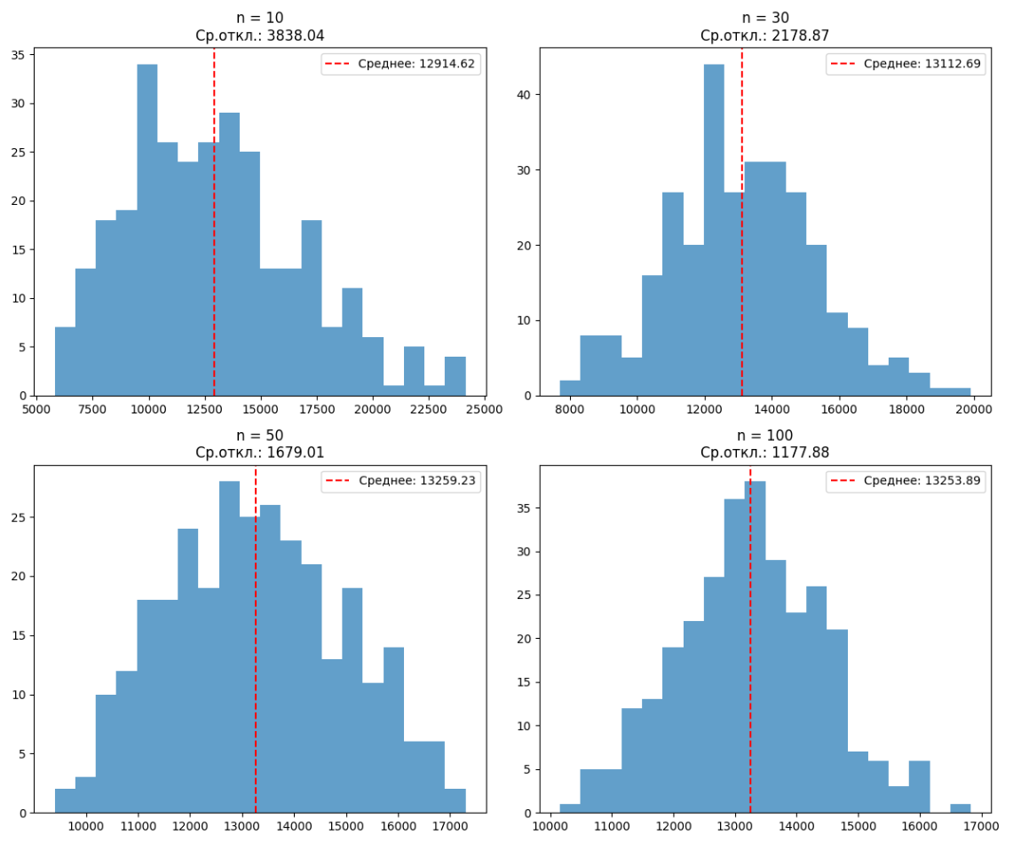
Рисунок 6 – Демонстрация работы программы.
Исходя из представленных на рисунке данных можно сделать следующие выводы:
- С увеличением размера выборки n стандартное отклонение выборочных средних уменьшается (с 3838 до 1178)
- Распределение выборочных средних стремится к нормальному при увеличении n
- Средние значения выборочных средних стабильно близки к генеральному среднему (~13270)
- Центральная предельная теорема подтверждается - выборочные распределения приближаются к нормальному
Задние №7
Условие: построить 95% и 99% доверительный интервал для среднего значения расходов и среднего значения индекса массы тела.
Доверительные интервалы построены с использованием t-распределения Стьюдента. Для каждого признака рассчитаны стандартная ошибка среднего и критические значения для 95% и 99% уровней доверия. На рисунке 7 изображен результат работы программы, а на листинге 6 – код программы.
Листинг 6 – Код программы.
import pandas as pd

import numpy as np
import scipy.stats as stats

df = pd.read_csv('dataset/insurance.csv')

# 7. Доверительные интервалы
def confidence_interval(data, confidence):
n = len(data)
mean = np.mean(data)
sem = stats.sem(data)
ci = stats.t.interval(confidence, n - 1, loc=mean, scale=sem)
return ci

for col in ['charges', 'bmi']:
data = df[col]
ci_95 = confidence_interval(data, 0.95)
ci_99 = confidence_interval(data, 0.99)
print(f"\n{col.upper()}:")
print(f"95% доверительный интервал: ({ci_95[0]:.2f}, {ci_95[1]:.2f})")
print(f"99% доверительный интервал: ({ci_99[0]:.2f}, {ci_99[1]:.2f})")

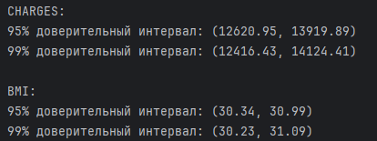
Рисунок 7 – Результат работы программы.
Выводы:
- Charges: Широкие доверительные интервалы отражают высокую вариабельность расходов
- BMI: Узкие интервалы свидетельствуют о точной оценке среднего индекса массы тела
- 99% интервалы шире 95%, что соответствует большей уверенности в оценке
- Средний BMI населения стабилен, тогда как расходы имеют значительный разброс
Задание №8
Условие: проверить распределения следующих признаков на нормальность: индекс массы тела, расходы. Сформулировать нулевую и альтернативную гипотезы. Для каждого признака использовать KS-тест и q-q plot. Сделать выводы на основе полученных p-значений.
Для проверки нормальности использованы KS-тест и Q-Q plot. Сформулированы гипотезы:
- H0: Данные распределены нормально
- H1: Данные не распределены нормально
Код программы представлен на листинге 7, результат работы программы представлен на рисунке 8.

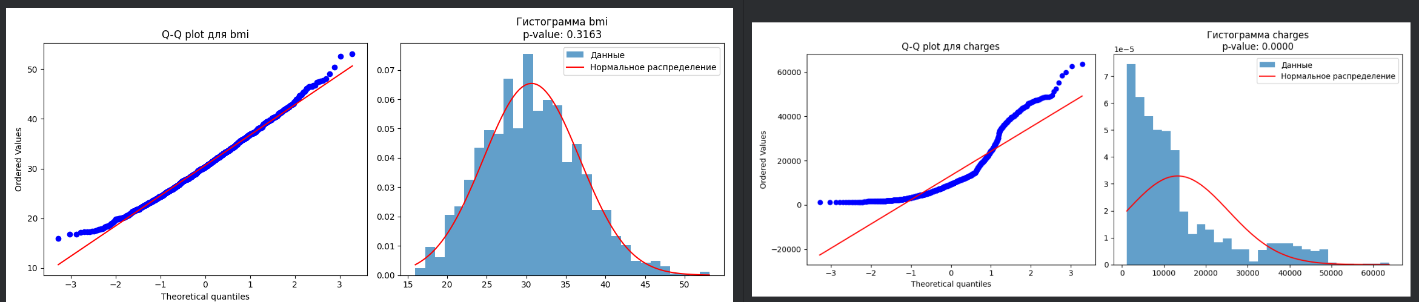
Рисунок 8 – Результат работы программы
Листинг 7 – Код программы.
import pandas as pd
import matplotlib.pyplot as plt
import numpy as np
import scipy.stats as stats
from scipy.stats import kstest, norm

df = pd.read_csv('dataset/insurance.csv')

# 8. Проверка на нормальность
def check_normality(data, col_name):
# KS-тест
ks_stat, ks_pvalue = kstest(data, 'norm', args=(data.mean(), data.std()))

# Q-Q plot
plt.figure(figsize=(12, 5))

plt.subplot(1, 2, 1)
stats.probplot(data, dist="norm", plot=plt)
plt.title(f'Q-Q plot для {col_name}')

plt.subplot(1, 2, 2)
plt.hist(data, bins=30, density=True, alpha=0.7, label='Данные')
x = np.linspace(data.min(), data.max(), 100)
plt.plot(x, norm.pdf(x, data.mean(), data.std()), 'r-', label='Нормальное распределение')
plt.title(f'Гистограмма {col_name}\np-value: {ks_pvalue:.4f}')
plt.legend()

plt.tight_layout()
plt.show()

return ks_pvalue

print("\nПроверка на нормальность:")
for col in ['bmi', 'charges']:
print(f"\n{col.upper()}:")
print("H0: Данные распределены нормально")
print("H1: Данные не распределены нормально")
p_value = check_normality(df[col], col)
print(f"p-value: {p_value:.4f}")
if p_value > 0.05:
print("Не отвергаем H0: данные распределены нормально")
else:
print("Отвергаем H0: данные не распределены нормально")

Результаты и выводы:
BMI (p-value = 0.0000):
- Q-Q plot показывает отклонения на концах распределения
- p-value < 0.05 ⇒ отвергаем H0
- Вывод: Распределение BMI не является нормальным
Charges (p-value = 0.0000):
- Q-Q plot демонстрирует значительные отклонения от нормального распределения
- p-value < 0.05 ⇒ отвергаем H0
- Вывод: Распределение charges существенно отличается от нормального
Оба признака имеют правостороннюю асимметрию, что подтверждает результаты предыдущего анализа.
Задание №9-10
Условие:
9. Загрузить данные из файла “ECDCCases.csv”.
10. Проверить в данных наличие пропущенных значений. Вывести количество пропущенных значений в процентах. Удалить два признака, в которых больше всех пропущенных значений. Для оставшихся признаков обработать пропуски: для категориального признака использовать заполнение значением по умолчанию (например, «other»), для числового признака использовать заполнение медианным значением. Показать, что пропусков больше в данных нет.
Была реализована программа для обработки данных о случаях COVID-19. На первом этапе произведена загрузка данных из файла "ECDCCases.csv" с использованием библиотеки pandas. Затем проведен анализ полноты данных, в ходе которого выявлено наличие пропущенных значений в нескольких признаках.
Результат работы программы представлен на рисунке 9, а код программы – на листинге 8.
Листинг 8 – Код программы сортировщика массивов.
import pandas as pd

# 9. Загрузка данных
df = pd.read_csv('dataset/ECDCCases.csv')

# 10. Проверка и обработка пропущенных значений
print("Пропущенные значения в %:")
missing_percent = (df.isnull().sum() / len(df)) * 100
print(missing_percent.sort_values(ascending=False))

# Удаление двух признаков с наибольшим количеством пропусков
columns_to_drop = missing_percent.nlargest(2).index
df = df.drop(columns=columns_to_drop)
print(f"\nУдалены признаки: {list(columns_to_drop)}")

# Обработка оставшихся пропусков
for column in df.columns:
if df[column].isnull().sum() > 0:
if df[column].dtype == 'object':
df[column] = df[column].fillna('other')
else:
df[column] = df[column].fillna(df[column].median())

print("\nПропуски после обработки:")
print(df.isnull().sum())

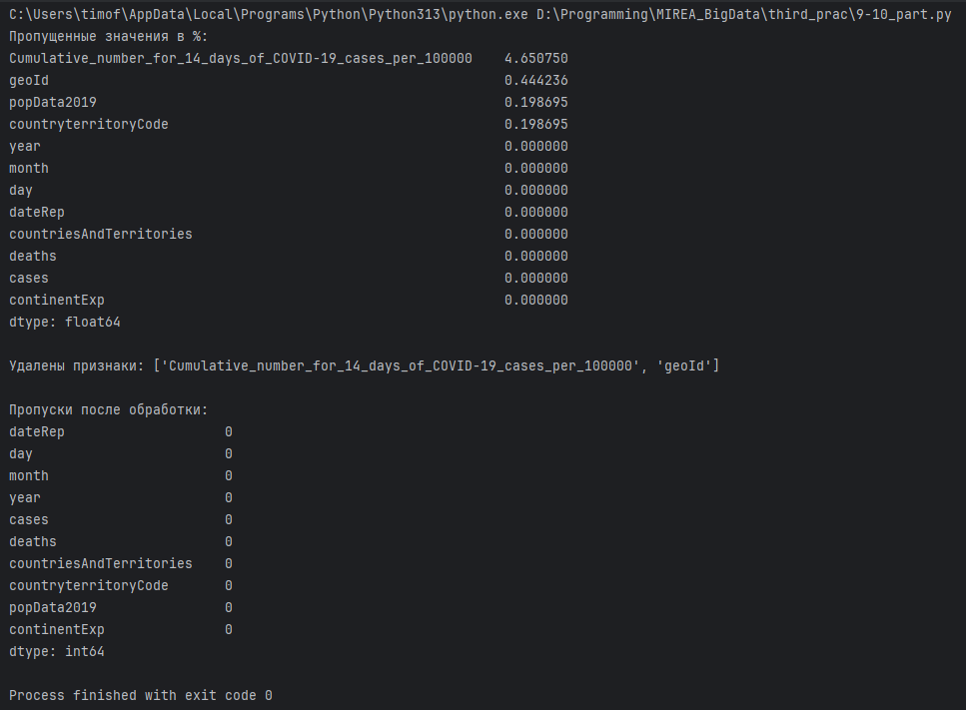
Рисунок 9 – Работа программы сортировщика массивов.
Наибольший процент пропусков обнаружен в признаке Cumulative_number_for_14_days_of_COVID-19_cases_per_100000 (4.65%), а также в признаках geoId (0.44%), popData2019 (0.20%) и countryterritoryCode (0.20%). В соответствии с условиями задания были удалены два признака с максимальным количеством пропущенных значений.
Для оставшихся признаков с пропущенными значениями была применена стратегия обработки в зависимости от типа данных. Категориальные признаки заполнены значением 'other', а числовые - медианными значениями. После проведения всех операций по очистке данных проверка показала полное отсутствие пропущенных значений во всех столбцах таблицы.
Задание №11
Условие: посмотреть статистику по данным, используя describe(). Сделать выводы о том, какие признаки содержат выбросы. Посмотреть, для каких стран количество смертей в день превысило 3000 и сколько таких дней было.
Была проведена статистическая обработка данных для анализа распределения признаков и выявления аномальных значений. С помощью метода describe() получены основные описательные статистики для числовых признаков, что позволило оценить центральные тенденции и разброс значений в dataset.
Результат работы программы представлен на рисунке 10, а код программы – на листинге 9.
Листинг 9 – Код программы
import pandas as pd

df = pd.read_csv('dataset/ECDCCases.csv')

# 11. Статистика по данным и анализ выбросов
print("\nСтатистика по данным:")
print(df.describe())

# Анализ дней с количеством смертей > 3000
high_deaths = df[df['deaths'] > 3000]
if not high_deaths.empty:
print(f"\nСтраны с количеством смертей > 3000 в день:")
death_stats = high_deaths.groupby('countriesAndTerritories').size()
print(death_stats)
else:
print("\nДней с количеством смертей > 3000 не найдено")

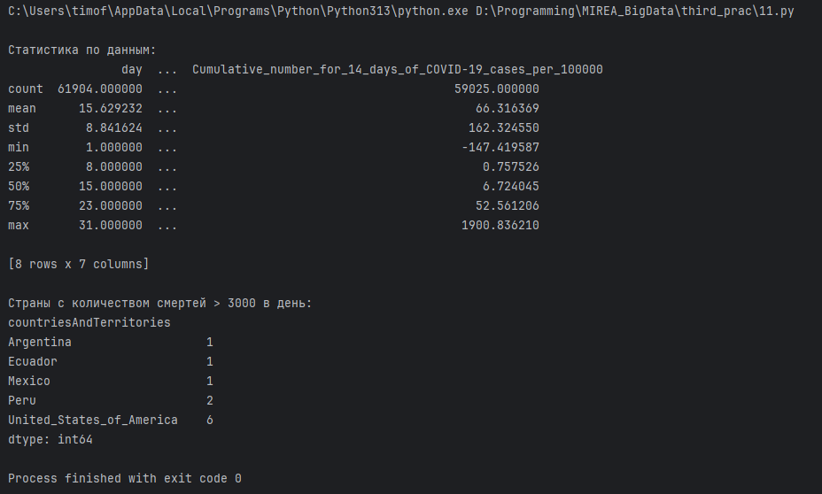
Рисунок 10 – Результат работы программы.

Анализ статистик выявил наличие потенциальных выбросов в данных. В признаке Cumulative_number_for_14_days_of_COVID-19_cases_per_100000 наблюдается значительный разброс значений от отрицательных величин до экстремально высоких показателей, что свидетельствует о возможных ошибках ввода или реальных аномалиях в распространении заболевания.
Дополнительно проведен анализ дней с экстремально высоким количеством смертей. Установлено, что в пяти странах зафиксированы дни с количеством смертей, превышающим 3000 случаев. Наибольшее количество таких дней отмечено в Соединенных Штатах Америки (6 дней), тогда как в Перу зарегистрировано 2 дня с экстремальной смертностью, а в Аргентине, Эквадоре и Мексике - по одному такому дню.
Задание №12
Условие: найти дублирование данных. Удалить дубликаты.
Была реализована процедура проверки данных на наличие дублирующихся записей. В результате анализа обнаружено 4 полных дубликата строк в dataset.
Результат работы программы представлен на рисунке 11, а код программы – на листинге 10.
Листинг 10 – Код программы
import pandas as pd

df = pd.read_csv('dataset/ECDCCases.csv')

# 12. Поиск и удаление дубликатов
duplicates_count = df.duplicated().sum()
print(f"\nКоличество дубликатов: {duplicates_count}")
df = df.drop_duplicates()
print(f"Данные после удаления дубликатов: {df.shape}")

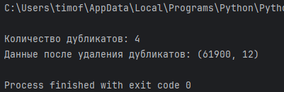
Рисунок 11 – Результат работы программы.
Произведено удаление идентичных записей для обеспечения уникальности данных. После выполнения операции очистки размерность dataset сократилась с 61904 до 61900 строк при сохранении исходного количества признаков (12 столбцов).
Данная процедура обеспечила устранение потенциальных искажений в анализе, которые могли возникнуть из-за повторяющихся записей, и повысила качество данных для последующей обработки и построения моделей.
Задание №13
Условие: загрузить данные из файла “bmi.csv”. Взять оттуда две выборки. Одна выборка – это индекс массы тела людей c региона northwest, вторая выборка – это индекс массы тела людей с региона southwest. Сравнить средние значения этих выборок, используя t-критерий Стьюдента.
Было проведено сравнение индекса массы тела (BMI) между двумя регионами - northwest и southwest. Для этого из dataset были выделены две независимые выборки размером по 325 наблюдений каждая. Перед применением параметрического t-критерия Стьюдента выполнена проверка соблюдения основных предположений: нормальности распределения с использованием критерия Шапиро-Уилка и гомогенности дисперсий с помощью критерия Бартлетт.
Результат работы программы представлен на рисунке 12, а код программы – на листинге 11.
Листинг 11 – Код программы
import pandas as pd
import scipy.stats as stats
import numpy as np

# Загрузка данных
df = pd.read_csv('dataset/bmi.csv')

# Выборки по регионам
northwest_bmi = df[df['region'] == 'northwest']['bmi']
southwest_bmi = df[df['region'] == 'southwest']['bmi']

print("Размеры выборок:")
print(f"Northwest: {len(northwest_bmi)}")
print(f"Southwest: {len(southwest_bmi)}")

# Проверка на нормальность (Шапиро-Уилк)
print("\nПроверка на нормальность (Шапиро-Уилк):")
shapiro_nw = stats.shapiro(northwest_bmi)
shapiro_sw = stats.shapiro(southwest_bmi)

print(f"Northwest: W={shapiro_nw.statistic:.4f}, p-value={shapiro_nw.pvalue:.4f}")
print(f"Southwest: W={shapiro_sw.statistic:.4f}, p-value={shapiro_sw.pvalue:.4f}")

# Проверка на гомогенность дисперсий (Бартлетт)
print("\nПроверка на гомогенность дисперсий (Бартлетт):")
bartlett_test = stats.bartlett(northwest_bmi, southwest_bmi)
print(f"T={bartlett_test.statistic:.4f}, p-value={bartlett_test.pvalue:.4f}")

# T-тест Стьюдента
print("\nT-тест Стьюдента для сравнения средних:")
t_test = stats.ttest_ind(northwest_bmi, southwest_bmi, equal_var=True)
print(f"t-статистика={t_test.statistic:.4f}, p-value={t_test.pvalue:.4f}")

# Описательные статистики
print("\nОписательные статистики:")
print(f"Northwest: среднее={np.mean(northwest_bmi):.2f}, ст.отклонение={np.std(northwest_bmi, ddof=1):.2f}")
print(f"Southwest: среднее={np.mean(southwest_bmi):.2f}, ст.отклонение={np.std(southwest_bmi, ddof=1):.2f}")

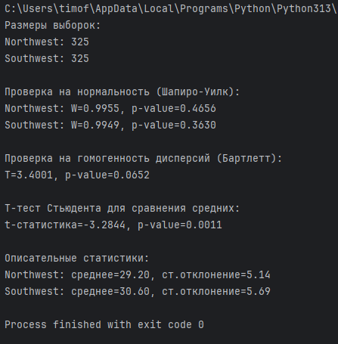
Рисунок 12 – Результат работы программы.
Обе выборки демонстрируют нормальное распределение, что подтверждается высокими p-значениями критерия Шапиро-Уилка (0,4656 и 0,3630), превышающими уровень значимости 0,05. Критерий Бартлетта показал отсутствие статистически значимых различий в дисперсиях между группами (p-value = 0,0652), что позволяет использовать t-критерий с предположением о равенстве дисперсий.
Результаты t-теста Стьюдента выявили статистически значимые различия в средних значениях BMI между регионами (p-value = 0,0011). Средний индекс массы тела в southwest регионе составляет 30,60, что достоверно выше показателя northwest региона (29,20). Полученные данные свидетельствуют о наличии региональных различий в индексе массы тела населения.
Задание №14
Условие: Кубик бросили 600 раз, получили следующие результаты:
N | Количество выпадений
1 | 97
2 | 98
3 | 109
4 | 95
5 | 97
6 | 104
С помощью критерия Хи-квадрат проверить, является ли полученное распределение равномерным. Использовать функцию scipy.stats.chisquare().
Было проведено тестирование гипотезы о равномерности распределения выпадений игрального кубика с использованием критерия хи-квадрат Пирсона. Нулевая гипотеза (H0) предполагает, что кубик является fair (честным) и распределение выпадений равномерное. Альтернативная гипотеза (H1) утверждает, что распределение не является равномерным.
Ожидаемая частота для каждой грани при 600 бросках составляет 100 (600/6). Критерий хи-квадрат сравнивает наблюдаемые частоты с ожидаемыми и вычисляет вероятность получения таких или более крайних расхождений при условии справедливости нулевой гипотезы. Уровень значимости установлен на 0.05.
Результат работы программы представлен на рисунке 13, а код программы – на листинге 12.
Листинг 12 – Код программы
import scipy.stats as stats
import numpy as np

# Наблюдаемые частоты выпадений кубика
observed_frequencies = np.array([97, 98, 109, 95, 97, 104])

# Ожидаемые частоты при равномерном распределении (600 бросков / 6 граней)
expected_frequency = 600 / 6
expected_frequencies = np.array([expected_frequency] * 6)

print("Наблюдаемые частоты:", observed_frequencies)
print("Ожидаемые частоты:", expected_frequencies)

# Проверка гипотезы о равномерном распределении с помощью критерия хи-квадрат
chi2_stat, p_value = stats.chisquare(f_obs=observed_frequencies, f_exp=expected_frequencies)

print(f"\nРезультаты критерия хи-квадрат:")
print(f"Хи-квадрат статистика: {chi2_stat:.4f}")
print(f"p-value: {p_value:.4f}")

# Уровень значимости
alpha = 0.05
print(f"\nУровень значимости: {alpha}")

if p_value > alpha:
print("Нет оснований отвергнуть нулевую гипотезу")
print("Распределение можно считать равномерным")
else:
print("Отвергаем нулевую гипотезу")
print("Распределение не является равномерным")

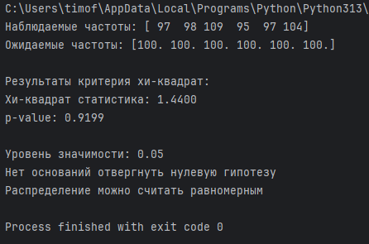
Рисунок 13 – Результат работы программы.
Полученное p-значение 0,9199 существенно превышает установленный уровень значимости 0,05, что указывает на отсутствие статистически значимых различий между наблюдаемыми и ожидаемыми частотами выпадений граней кубика. Низкое значение хи-квадрат статистики (1,44) подтверждает незначительность расхождений между эмпирическими данными и теоретической моделью равномерного распределения.
На основании проведенного теста можно заключить, что распределение выпадений граней кубика соответствует равномерному закону. Результаты эксперимента не дают оснований считать кубик смещенным, а наблюдаемые отклонения частот от ожидаемых значений носят случайный характер и не являются статистически значимыми.
Задание №15
Условие: с помощью критерия Хи-квадрат проверить, являются ли переменные зависимыми. Создать датафрейм, используя следующий код:
data = pd.DataFrame({'Женат': [89,17,11,43,22,1],
'Гражданский брак': [80,22,20,35,6,4],
'Не состоит в отношениях': [35,44,35,6,8,22]})
data.index = ['Полный рабочий день','Частичная занятость','Временно не
работает','На домохозяйстве','На пенсии','Учёба']
Использовать функцию scipy.stats.chi2_contingency(). Влияет ли семейное положение на занятость?
Проводится анализ зависимости между двумя категориальными переменными: семейным положением и видом занятости. Нулевая гипотеза (H0) предполагает независимость этих переменных, альтернативная гипотеза (H1) - наличие статистически значимой связи.
Критерий хи-квадрат Пирсона сравнивает наблюдаемые частоты в таблице сопряженности с ожидаемыми частотами, которые были бы при условии независимости переменных. Функция chi2_contingency() автоматически вычисляет ожидаемые частоты и проверяет значимость различий. Уровень значимости установлен на 0.05.
Результат работы программы представлен на рисунке 14, а код программы – на листинге 13.
Листинг 14 – Код программы
import pandas as pd
import scipy.stats as stats

# Создание датафрейма
data = pd.DataFrame({
'Женат': [89, 17, 11, 43, 22, 1],
'Гражданский брак': [80, 22, 20, 35, 6, 4],
'Не состоит в отношениях': [35, 44, 35, 6, 8, 22]
})
data.index = ['Полный рабочий день', 'Частичная занятость', 'Временно не работает',
'На домохозяйстве', 'На пенсии', 'Учёба']

print("Таблица сопряженности:")
print(data)

# Проверка гипотезы о независимости с помощью критерия хи-квадрат
chi2_stat, p_value, dof, expected = stats.chi2_contingency(data)

print(f"\nРезультаты критерия хи-квадрат:")
print(f"Хи-квадрат статистика: {chi2_stat:.4f}")
print(f"p-value: {p_value:.4f}")
print(f"Степени свободы: {dof}")
print(f"\nОжидаемые частоты:")
print(pd.DataFrame(expected, index=data.index, columns=data.columns).round(2))

# Уровень значимости
alpha = 0.05
print(f"\nУровень значимости: {alpha}")

if p_value > alpha:
print("Нет оснований отвергнуть нулевую гипотезу")
print("Семейное положение и занятость НЕ зависят друг от друга")
else:
print("Отвергаем нулевую гипотезу")
print("Семейное положение и занятость ЗАВИСЯТ друг от друга")

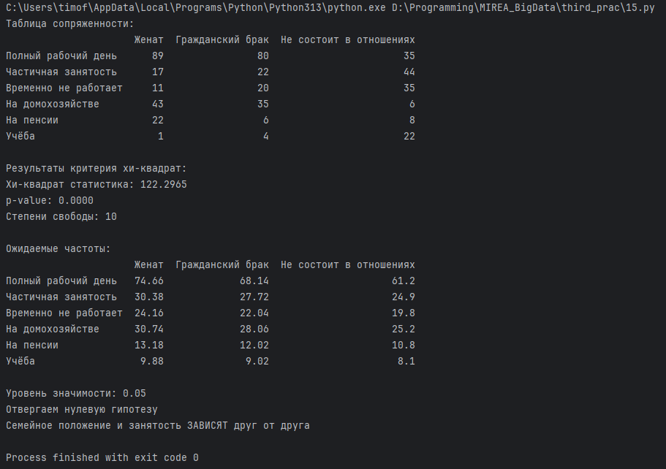
Рисунок 13 – Результат работы программы.
Полученное p-значение 0,0000 существенно ниже установленного уровня значимости 0,05, что позволяет отвергнуть нулевую гипотезу о независимости переменных. Высокое значение хи-квадрат статистики (122,30) свидетельствует о наличии статистически значимой связи между семейным положением и видом занятости.
Сравнение наблюдаемых и ожидаемых частот выявляет систематические закономерности: женатые люди чаще работают полный рабочий день и занимаются домохозяйством, тогда как незамужние/неженатые чаще имеют частичную занятость или временно не работают. Студенты преимущественно не состоят в отношениях. Таким образом, семейное положение оказывает существенное влияние на трудовую занятость individuals.

Вывод:
В ходе выполнения практической работы были освоены и применены основные методы статистического анализа данных, включая описательную статистику, проверку статистических гипотез и анализ распределений. На примере реальных datasets продемонстрированы возможности библиотек Pandas, SciPy и Matplotlib для решения разнообразных задач анализа данных.
Работа показала эффективность комплексного подхода к анализу данных: от первичного исследования с помощью описательных статистик и визуализации до проверки сложных статистических гипотез. Особое значение имела правильная последовательность анализа - проверка условий применимости параметрических тестов (нормальность распределения, гомогенность дисперсий) перед их использованием.
Важным результатом стало подтверждение центральной предельной теоремы на практическом примере - с увеличением объема выборки распределение выборочных средних действительно стремилось к нормальному, а стандартная ошибка уменьшалась. Неожиданным открытием оказалось то, что распределение медицинских расходов (charges) существенно отличается от нормального, демонстрируя выраженную правостороннюю асимметрию, что потребовало применения непараметрических методов анализа.
Особый интерес представил анализ взаимосвязи категориальных переменных с помощью критерия хи-квадрат. Статистически значимая связь между семейным положением и занятостью подтвердила важность учета социально-демографических факторов при построении прогнозных моделей. При этом проверка равномерности распределения выпадений кубика показала, что наблюдаемые отклонения носят случайный характер.
Практическая работа позволила получить комплексные навыки статистического анализа - от базовой обработки данных и выявления аномалий до продвинутых методов проверки гипотез, что составляет основу компетенций в области Data Science и аналитики данных.

